В Учебном центре отметили день гражданской обороны
В Учебном центре состоялось праздничное мероприятие, посвящённое 87-летию со дня образования гражданской обороны. В число приглашённых гостей вошли представители столичного Департамента по делам гражданской обороны, чрезвычайным ситуациям и пожарной безопасности, Главного управления МЧС России по г. Москве, ветераны гражданской обороны и Великой Отечественной войны.
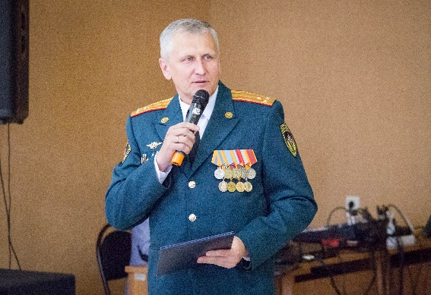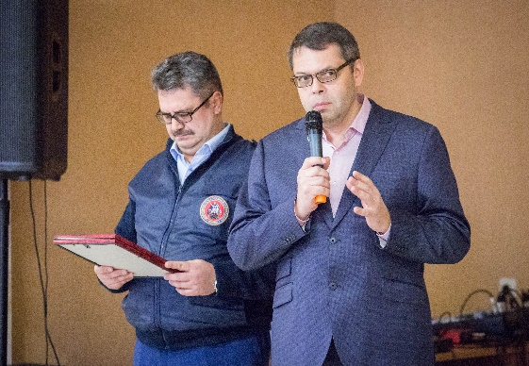
История гражданской обороны своими корнями уходит в 40-е годы двадцатого века. Тогда, в октябре 1932 года согласно постановлению правительства была создана МПВО – система местной противовоздушной обороны Советского Союза. В годы Великой Отечественной войны благодаря МПВО были спасены от разрушения Москва, Ленинград, Мурманск, Киев, Севастополь, Воронеж, Тула и многие другие Советские города.
В 1961 году МПВО была реорганизована в гражданскую оборону. С тех пор и по сей день, ГО выполняет ряд важных государственных задач, в число которых входит: защита населения и промышленности от оружия массового поражения, а также чрезвычайных ситуаций природного и техногенного характера.
На сегодняшний день гражданская оборона является составной частью оборонного строительства и обеспечивает государственную безопасность. ГО – это глубоко интегрированная в условиях мирного и военного времени система, которая способна оказывать экстренную помощь во время кризисных ситуаций, как в России, так и за её пределами. Впрочем, за последние годы специальные подразделения ГО приняли участие в более чем 100 тысячах спасательных операций по всему миру. Авиация, войска гражданской обороны, поисково - спасательные и противопожарные службы – все эти подразделения входят в состав сил ГО на сегодняшний день.
Гражданская оборона играет большую роль в обеспечении стабильного развития нашей страны, а день ее создания в России ежегодно принято отмечать 4 октября.
В связи с этим событием, в Учебном центре собрались ветераны и специалисты по гражданской обороне. Множество поздравлений, тёплых слов и воспоминаний сопровождали праздничный вечер. Для ветеранов и гостей в этот день, были подготовлены музыкальные номера от специалистов ГКУ ДПО «УМЦ ГО и ЧС» и ГУ МЧС России по г. Москве. Также, в ходе мероприятия, пришедших гостей поздравили: заместитель руководителя Департамента ГОЧСиПБ Буликин Михаил Юрьевич, заместитель начальника Главного Управления МЧС России по г. Москве полковник Мищенко Андрей Николаевич, председатель Совета ветеранов ГУ МЧС России по г. Москве Коротчик Леонид Александрович, председатель Совета ветеранов Департамента ГОЧСиПБ Черня Владимир Анатольевич, председатель Совета ветеранов ЮАО Александр Иванович Поротиков, а также ветераны Прохоров Валентин Николаевич и Щебланин Николай Петрович.
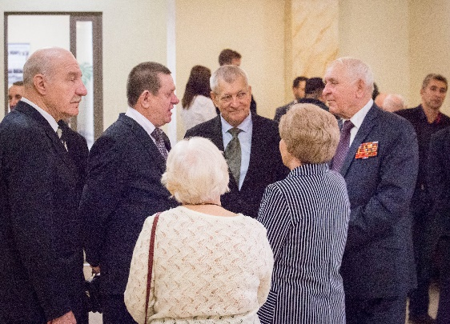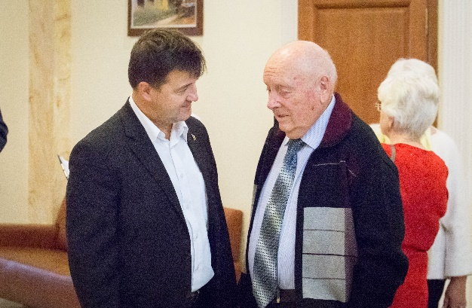
В свою очередь, своими воспоминаниями о вкладе МПВО, становлении гражданской обороны с гостями поделились: узник фашизма Лидия Константиновна Калашникова и ветеран Великой Отечественной войны и гражданской обороны Анатолий Николаевич Малькута.
В завершение вечера, слово взял начальник ГКУ ДПО «УМЦ ГО и ЧС» Александр Викторович Яковлев. Он пожелал всем крепкого здоровья, благополучия, а также, новых успехов в службе на благо нашего Отечества.
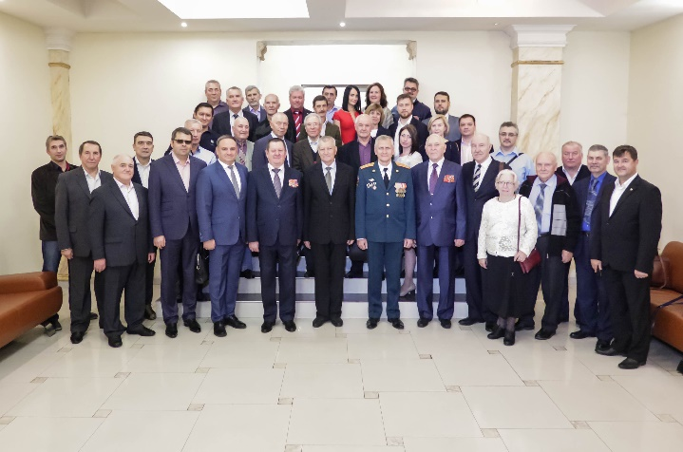
«Пусть ваш профессионализм, ответственность и преданность делу в дальнейшем служат развитию гражданской обороны и защите населения», - обратился к гостям Александр Яковлев.

